**АДМИНИСТРАЦИЯ**

**КАНТЕМИРОВСКОГО ГОРОДСКОГО ПОСЕЛЕНИЯ**

**КАНТЕМИРОВСКОГО МУНИЦИПАЛЬНОГО РАЙОНА**

**ВОРОНЕЖСКОЙ ОБЛАСТИ**

**ВЕСТНИК № 4**

**МУНИЦИПАЛЬНЫХ НОРМАТИВНЫХ ПРАВОВЫХ АКТОВ ОРГАНОВ МЕСТНОГО САМОУПРАВЛЕНИЯ**

**КАНТЕМИРОВСКОГО ГОРОДСКОГО ПОСЕЛЕНИЯ КАНТЕМИРОВСКОГО МУНИЦИПАЛЬНОГО РАЙОНА ВОРОНЕЖСКОЙ ОБЛАСТИ**

**30.01.2025 год**

**р.п. Кантемировка**

**Содержание:**

|  |  |  |
| --- | --- | --- |
| **№**  **п/п** | **Дата**  **регистрации** | **Наименование решения** |
|  | 30.01.2025 | Уведомление о проведении осмотра объекта недвижимости |
| 25 | 30.01.2025 | Об утверждении стоимости гарантированного перечня услуг по погребению на территории Кантемировского городского поселения Кантемировского муниципального района Воронежской области |

**Уведомление о проведении осмотра объекта недвижимости**

В рамках реализации Федерального закона от 30.12.2020 № 518- ФЗ « О внесении изменений в отдельные законодательные акты Российской Федерации» проводятся мероприятия по выявления правообладателей ранее учтенных объектов недвижимости (земельных участков, зданий, сооружений, объектов незавершенного строительства, помещений),в соответствии с которым органы местного самоуправления наделены полномочиями по выявлению правообладателей ранее учтённых объектов недвижимости, права на которые не зарегистрированы в Едином государственном реестре недвижимости.

В соответствие с Приказом Росреестра от 28.04.2021 № П/0179 «Об установлении порядка проведения осмотра здания, сооружения при проведении мероприятий по выявлению правообладателей ранее учтенных объектов недвижимости, формы акта осмотра здания, сооружения или объекта незавершенного строительство при выявлении правообладателей ранее учтенных объектов недвижимости» администрация Кантемировского городского поселения сообщает, что «03»марта 2025 г. в период с 10:00 до 11:00 часов будет произведен осмотр в целях установления факта существования объектов недвижимости:

|  |  |  |  |
| --- | --- | --- | --- |
| Кадастровый номер ОКС | Местоположение | Назначение | Наименование |
| 36:12:0000000:1115 | Воронежская обл. Кантемировский район, р.п.Кантемировка, ул.Калинина, д б/н | нежилое здание | клуб |
| 36:12:0100049:34 | Воронежская обл. Кантемировский район, р.п.Кантемировка, ул.Нахичевань, д. 1 | нежилое здание | проходная |
| 36:12:0100000:35 | Воронежская обл. Кантемировский район, р.п. Кантемировка, ул.Нахичевань, д. 1 | нежилое здание | мясокомбинат |
| 36:12:0100049:37 | Воронежская обл. Кантемировский район, р.п. Кантемировка, ул.Нахичевань, д. 1 | нежилое здание | колбасный цех |
| 36:12:0100049:38 | Воронежская обл. Кантемировский район, р.п. Кантемировка, ул.Нахичевань, д. 1 | нежилое здание | шкуропосолочный цех |
| 36:12:0100049:38 | Воронежская обл. Кантемировский район, р.п. Кантемировка, ул.Нахичевань, д. 1 | нежилое здание | мясожировой цех |
| 36:12:0100049:41 | Воронежская обл. Кантемировский район, р.п. Кантемировка, ул.Нахичевань, д. 1 | нежилое здание | птицебойный цех |

Просим правообладателя (собственника) указанного объекта недвижимости обеспечить доступ к объекту и предоставить документы, подтверждающие право собственности.

По всем вопросам обращаться в администрацию Кантемировского городского поселения по адресу: Воронежская область, Кантемировский район, р.п. Кантемировка, ул. Победы,17 или по тел. 8(47367)6-10-53

Ответственный за выпуск: глава Кантемировского городского поселенияКантемировского муниципального района Воронежской областиЗавгородний Юрий Александрович

Адрес редакции: 396720, Воронежская область, Кантемировский район, р.п.Кантемировка, ул. Победы, д. 17

Адрес издателя: 396720, Воронежская область, Кантемировский район, р.п.Кантемировка, ул. Победы, д. 17

Адрес типографии: 396720, Воронежская область, Кантемировский район, р.п.Кантемировка, ул. Победы, д. 17

Подписано к печати 30.01. 2025 г, 11.45 часов

Тираж 6 экз.

Распространяется бесплатно

Распечатано на принтере администрации Кантемировского городского поселения.

**АДМИНИСТРАЦИЯ**

**КАНТЕМИРОВСКОГО ГОРОДСКОГО ПОСЕЛЕНИЯ**

**КАНТЕМИРОВСКОГО МУНИЦИПАЛЬНОГО РАЙОНА**

**ВОРОНЕЖСКОЙ ОБЛАСТИ**

**ПОСТАНОВЛЕНИЕ**

от 30.01.2025 г. № 25

р.п. Кантемировка

**Об утверждении стоимости гарантированного перечня услуг по погребению на территории Кантемировского городского поселения Кантемировского муниципального района**

**Воронежской области**

Во исполнение Федерального закона от 06.10.2003 г. № 131-ФЗ «Об общих принципах организации местного самоуправления в Российской Федерации», Федерального закона от 12.01.1996 г. № 8-ФЗ «О погребении и похоронном деле», постановления Правительства РФ от 23.01.2025 г. № 33 «Об утверждении коэффициента индексации выплат, пособий и компенсаций в 2025 году» администрация Кантемировского городского поселения **постановляет:**

1. Утвердить прилагаемую стоимость услуг по погребению в Кантемировском городском поселении Кантемировского муниципального района Воронежской области, предоставляемых согласно гарантированному перечню услуг по погребению, согласно приложению.
2. Стоимость услуг, предоставляемых согласно гарантированному перечню услуг по погребению, подлежит индексации исходя из прогнозируемого уровня инфляции, установленного федеральным законодательством, в сроки, определяемые Правительством Российской Федерации.

3. Настоящее постановление распространяется на правоотношения, возникшие с 1 февраля 2025 года.

4. Постановление администрации Кантемировского городского поселения от 26.01.2024 г № 18 «Об утверждении стоимости гарантированного перечня услуг по погребению на территории Кантемировского городского поселения Кантемировского муниципального района Воронежской области» - признать утратившим силу.

5. Опубликовать настоящее постановление в Вестнике муниципальных нормативных правовых актов органов местного самоуправления Кантемировского городского поселения Кантемировского муниципального района Воронежской области.

6. Контроль исполнения настоящего постановления оставляю за собой.

Глава Кантемировского

городского поселения Ю.А. Завгородний

Т.А. Трунова

тел. 8(47367)6-12-56

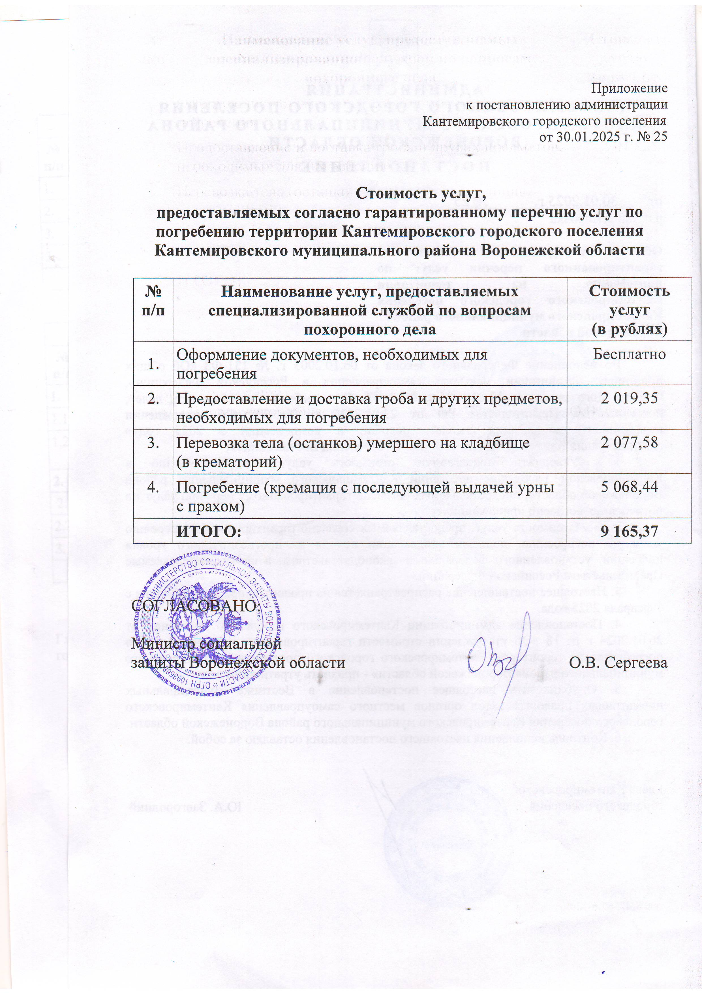

**ПОЯСНИТЕЛЬНАЯ ЗАПИСКА**

**к постановлению администрации Кантемировского городского поселения Кантемировского муниципального района Воронежской области**

**«Об утверждении стоимости услуг по погребению на территории Кантемировского городского поселения Кантемировского муниципального района Воронежской области»**

Согласно статье 9 Федерального закона от 12.01.1996 г № 8-ФЗ «О погребении и похоронном деле» супругу, близким родственникам, иным родственникам, законному представителю или иному лицу, взявшему на себя обязанность осуществить погребение умершего, гарантируется оказание на безвозмездной основе следующего перечня услуг по погребению:

1. оформление документов, необходимых для погребения;
2. предоставление и доставка гроба и других предметов, необходимых для погребения;
3. перевозка тела (останков) умершего на кладбище;
4. погребение (кремация с последующей выдачей урны с прахом).

Стоимость услуг, предоставляемых согласно гарантированному перечню услуг по погребению, определяется и утверждается органами местного самоуправления по согласованию с органами государственной власти субъектов Российской Федерации.

В соответствии с постановлением Правительства Российской Федерации от 23.01.2025 г. № 33 «Об утверждении размера индексации выплат, пособий и компенсаций в 2025 году» с 01.02.2025 года коэффициент индексации равен 1,095.

С 01.02.2025 года стоимость услуг, предоставляемых согласно гарантированному перечню услуг по погребению, составит 9 165 руб. 37. коп.

Расчеты стоимости услуг по погребению с расшифровками по видам затрат указаны в таблицах.

Услуги по оформлению документов, необходимых для погребения осуществляются бесплатно.

Таблица № 1

|  |  |  |  |
| --- | --- | --- | --- |
| **Предоставление и доставка гроба и других предметов, необходимых для погребения** | | | |
| **№ п/п** | **Наименование затрат** | **Сумма (руб.)**  **2024 год** | **Сумма (руб.)**  **с 1 февраля 2025 года** |
| **1.** | **Облачение тела** | **0,00** | **0,00** |
| **2.** | **Изготовление гроба** | **948,04** | **1038, 10** |
| 2.1. | Материалы | 948,04 | 1038, 10 |
| **3.** | **Доставка гроба** | **896,12** | **981,25** |
| 3.1. | Транспортные расходы | 734,20 | 803,95 |
| 3.2. | Заработная плата | 161,92 | 177,30 |
|  | **Общая стоимость, руб.** | **1 844, 16** | **2019,35** |

Таблица № 2

|  |  |  |  |
| --- | --- | --- | --- |
| **Перевозка тела (останков) умершего на кладбище (в крематорий)** | | | |
| **№ п/п** | **Наименование затрат** | **Сумма (руб.)**  **2024 год** | **Сумма (руб.)**  **с 1 февраля 2025 года** |
| 1. | Транспортные расходы | 831,54 | 910,54 |
| 2. | Заработная плата | 567,02 | 620,89 |
| 3. | Амортизация | 45,38 | 49,69 |
| 3. | Мойка и дезинфекция автомобиля | 453,39 | 496,46 |
|  | **Общая стоимость, руб.** | **1 897, 33** | **2077,58** |

Таблица № 3

|  |  |  |  |
| --- | --- | --- | --- |
| **Погребение (кремация с последующей выдачей урны с прахом)** | | | |
| **№ п/п** | **Наименование затрат** | **Сумма ( руб.)**  **2024 год** | **Сумма (руб.)**  **с 1 февраля 2025 года** |
| **1.** | **Заработная плата** | **3 802,01** | **4163,20** |
| 1.1 | Копка могилы | 1 636,37 | 1791,83 |
| 1.2. | Поднос умершего до могилы и захоронение (опустить, закопать) | 2 165,64 | 2371,38 |
| **2.** | **Материалы** | **701,55** | **768,20** |
| 2.1. | ГСМ (копка могилы) | 545,66 | 597,50 |
| 2.2. | Регистрационная табличка | 155,89 | 170,70 |
| **3.** | **Амортизация** | **125,15** | **137,04** |
|  | **Общая стоимость, руб.** | **4 628, 71** | **5068,44** |

Глава Кантемировского

городского поселения Ю.А. Завгородний